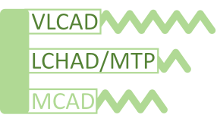

Rezeptname

Zutaten | Zubereitung
Trage hier die Zutaten und benötigten Mengen ein | Zubereitungsweise  Koch-/ Backdauer  Koch-/ Backtemperatur
Ggf. ein Foto

Errechne wenn möglich die Nährwertangaben mit Hilfe deiner Diätberaterin
Nährwertangaben (nach den Mengen im Rezept)
 | Fett | LCT | MCT | Essentielle Fettsäuren | Kohlen- hydrate | Proteine
Zutat 1
Zutat 2
etc.

